
COLEGIO PEDRO DE VALDIVIA DE VILLARRICA
Departamento de: Matemática
Prof. Mariela Arriagada.
Curso: 7° Básico

GUÍA Nº 6 “ELIMINACIÓN DE PARÉNTESIS EN NÚMEROS ENTEROS”
MATEMATICA

NOMBRE:
CURSO: | 7° Básico | FECHA DE ENTREGA |  | 30 DE MARZO DE 2020
OBJETIVO DE APRENDIZAJE (UNIDAD)  - OA Nº  MOSTRAR QUE COMPRENDEN LA ADICIÓN y SUSTRACCIÓN DE NÚMEROS ENTEROS |  |  | HABILIDADES DEL O.A |  | HABILIDADES DE LA GUIA
 |  |  | CONOCER EL CONJUNTO DE Nº ENTEROS |  | X
 |  |  | RELACIONAR NÚMEROS ENTEROS CON LA VIDA DIARIA
 |  |  | USAR MODELOS PARA RESOLVER ADICIONES DE NÚMEROS ENTEROS |  | X
 |  |  | CONSTRUIR PATRONES PARA SUMAR NÚMEROS ENTEROS |  | X
 |  |  | RESOLVER PROBLEMAS QUE INVOLUCREN NÚMEROS ENTEROS

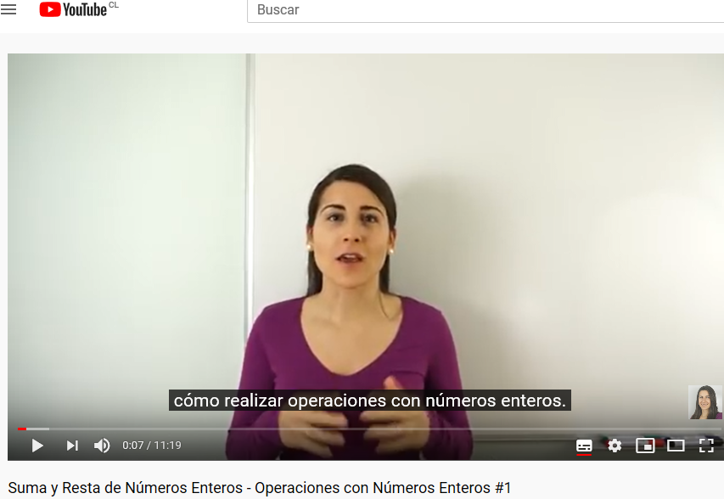
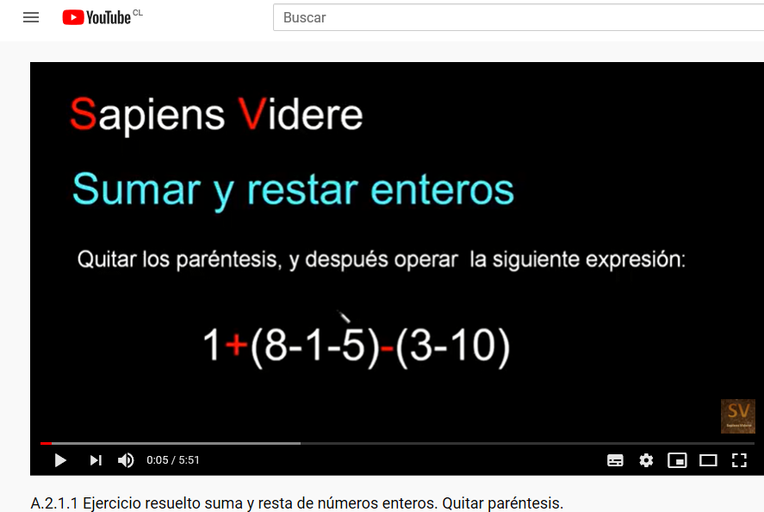
Estos videos te pueden ayudar para comprender mejor los contenidos
- https://www.youtube.com/watch?v=TKwIvP2fyL8
( Eliminación de paréntesis)

- https://www.youtube.com/watch?v=Rs6Qyei7XY0
(síntesis de números enteros)

Paréntesis en la adición o sustracción de números enteros

Ejemplo:
-12 – ( 7 + 17 - 20 )=
Forma 1 para resolver
Propiedad Distributiva y ley de los signos
1° Observa el signo que esta fuera del paréntesis ( ).
-12 – ( 7 + 17 - 20 )=
-12 – 7 - 17 + 20
2° Aplicas la ley de los signos, ya que entre en el signo que está afuera del paréntesis ( ) y los signos de los números dentro del paréntesis ( ) existe una multiplicación, en este caso debes multiplicar el – por +7= - 7, luego – por +17= -17, y por último – por -20= +20 .
4° Ahora puedes resolver la operación de izquierda a derecha, ya que es adición y sustracción.
Nos ha quedado -12 -7-17+20 Recuerda la regla de los signos para la adición y sustracción.

-19 - 17 + 20

-36 + 20

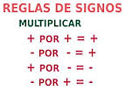
-16
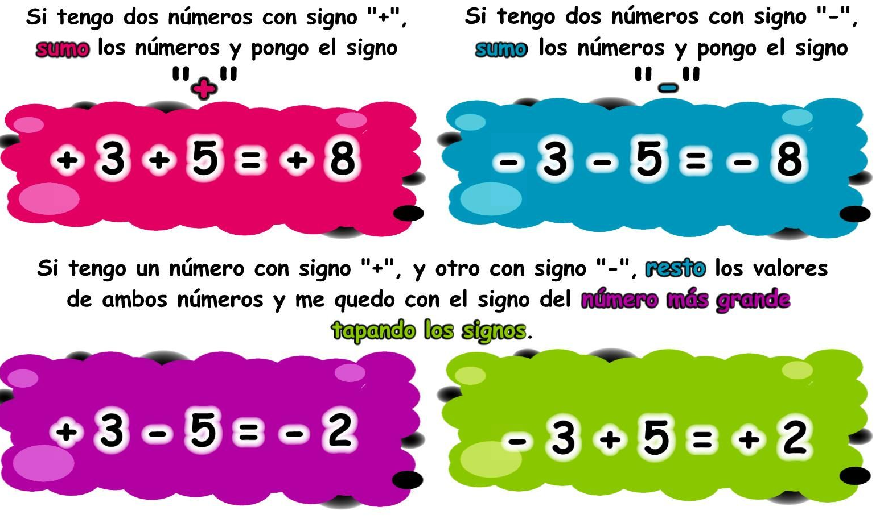

Forma 2 para resolver
Prioridad del paréntesis
1° Resuelves la operatoria dentro del paréntesis ()
-12 – ( 7 + 17 - 20 )=

2° Fíjate en el signo que está afuera del paréntesis ( ) y del signo del número dentro del paréntesis ( ) ,.snegativo
-12 - ( 4)

-12 - 4
4° Ahora puedes resolver la operación.
Nos ha quedado -12 -4 recuerda la regla de los signos para la adición y sustracción. En este caso tengo dos signos negativos, por tanto sumo ambos números y conservo el signo – para el resultado.
3° Aplicas la ley de los signos, ya que entre en el signo que está afuera del paréntesis ( ) y del signo del número dentro del paréntesis ( ) existe una multiplicación, por lo que debes multiplicar en este caso el – por +4= - 4.

-16

ACTIVIDAD
Resuelve los siguientes ejercicios aplicando la estrategia anterior
Guíate por el ejemplo dado:

- 2 + (-5 - 7) = b) – ( 2 – 4 ) + ( -6 +8) =

- -9 + ( 6 – 10) = e) (-24 + 18 ) – (31 + 14) =

- -3 + (-39 +16 -27) =

